**Perceptron Learning Algorithm (giai thuat phan lop nhi phan)**

Tiep can: cho tap cac diem du lieu **X0**, dat **y** = **X*w** voi **X** la ma tran **X0** them cot 1 o sau cung (de nhan voi bias). Chu y la y se > 0 neu diem du lieu **x** nam tren mien duong va nguoc lai, dong thoi **y** cang lon neu diem du lieu x cang xa duong thang **w**\***x**. Tim **w** de co the chia tap du lieu **X0** thanh 2 phan de han che **diem loi (fault)** nhieu nhat co the

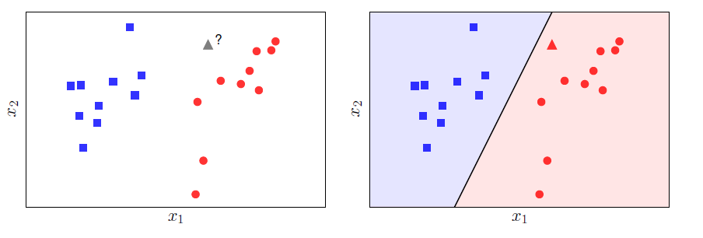

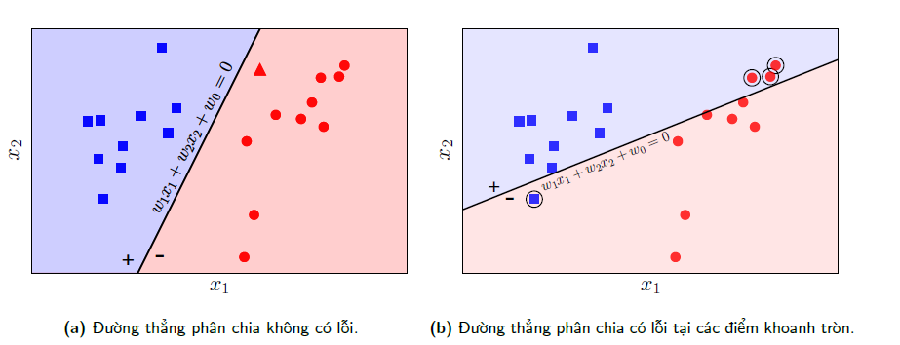

Chu y: voi bai toan tren

Ta co the xay dung ham mat mat:

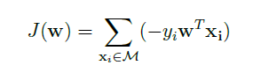

Giai thich:

Ta co **y** = **X*w** (chu y trong ham so nay xi la hang so, w la bien so)

Do ho ham J(w) chua w2 vay co dang mot parapol => co the giai pt dao ham J’(w) = 0 de tim diem cuc tieu (tuong tu nhu **Linear Regression**). Dao ham cua no se do dang:



Chu y: bai toan phan lop PLA khong giong linear regression vi voi linear regression thi phuong trinh dao ham f’(w) = 0 giai duoc vi tap du lieu training **y (label) va X** da co san. (Supervised Learning - Học có giám sát)

Ta tiep can bai toan nay khong tach 1 truong du lieu ra lam nhan y nen chi co the dung giai **Gradient Descent** de tim kiem diem cuc tieu w*. Tuc la day la huong tiep can Unsupervised Learning (Học không giám sát)

Supervised Learning (Học có giám sát)

Supervised learning là thuật toán dự đoán đầu ra (outcome) của một dữ liệu mới (new input) dựa trên các cặp (*input, outcome*) đã biết từ trước. Cặp dữ liệu này còn được gọi là (*data, label*), tức (*dữ liệu, nhãn*).

### Unsupervised Learning (Học không giám sát)

Trong thuật toán này, chúng ta không biết được outcome hay nhãn mà chỉ có dữ liệu đầu vào. Thuật toán unsupervised learning sẽ dựa vào cấu trúc của dữ liệu để thực hiện một công việc nào đó, ví dụ như phân nhóm (clustering) hoặc giảm số chiều của dữ liệu (dimension reduction) để thuận tiện trong việc lưu trữ và tính toán.